Vida social en Palestina

en tiempos de Jesús

(lectura de ambientación)

http://es.wikipedia.org/wiki/Palestina_en_tiempos_de_Jesú

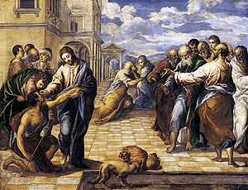
Jesús y el ciego de Jericó. El Greco

Palestina en tiempos de Jesús

Es un tema de estudio de la arqueología bíblica muy relacionado con la investigación del Jesús histórico. Su objetivo es reconstruir el ambiente en el que nació el cristianismo y describir los aspectos políticos, culturales y sociales de esa época que ayuden a entenderlo.
En la época de Jesús, el pueblo judío estaba sometido al poder romano que ejercía su dominio a través de su procurador o gobernador. Las autoridades romanas exigían tributos personales y territoriales para el César, y aportes en especie para el mantenimiento de sus tropas de ocupación.

Las primeras comunidades cristianas vivieron también en este mundo judío-romano, o simplemente pagano. Es conveniente conocer este mundo para captar la novedad de Jesús, de sus opciones y compromisos; el carácter inevitablemente hiriente de su denuncia profética, el alcance de su anuncio: se ha cumplido el plazo, ya llega el reinado de Dios, Enmiéndense y tengan fe en esta buena noticia Mc.1,15.
La actuación de este personaje, Jesús de Nazaret afecta de un modo u otro la vida de Palestina; las instituciones, los distintos grupos sociales, religiosos, la gran política siempre liada con la religión.

Cuando se escriben los evangelios han transcurrido por lo menos de 35 a 60 años desde la muerte y resurrección de Jesús, el ambiente cultural en que los evangelios se escriben tiene un universo conceptual y simbólico, y unos modos de expresión muy diferentes al de estos días. Jesús está en contra de las inmoralidades, robos, homicidios, adulterios, codicias, perversidades, fraudes, desenfreno (Mc.7,20-23) que en Palestina existían. No aprueba que los romanos opriman al pueblo judío.¹ Pero en esos tiempos, los que más cargas pesadas imponían al pueblo,² desasistiéndolo y arrojándolo a la pobreza, impotencia y desesperanza³ son los jefes religiosos-políticos de su pueblo que, según Jesús, en lugar de sus pastores son ladrones y bandidos asalariados.⁴
Jesús escucha los clamores de los marginados por la religión y sociedad de su pueblo, y opta por ellos aunque le cueste la vida.

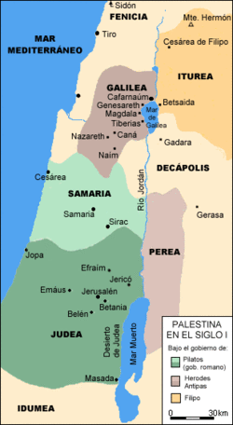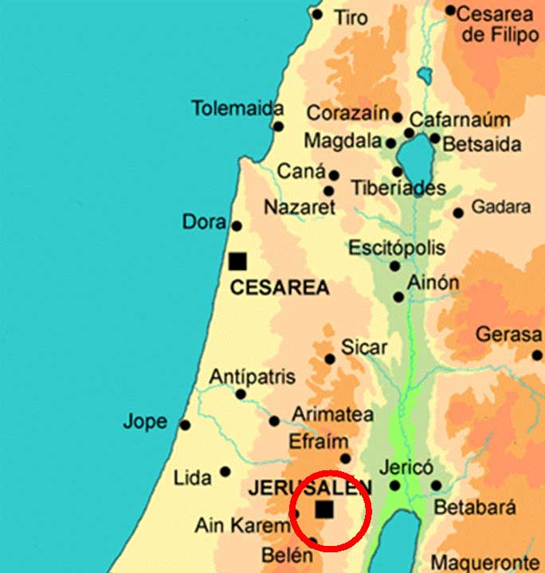
Mapa de Palestina siglo I.

División del territorio

El Nuevo Testamento distingue la región del Jordán (Mt 3,5) y la región «al otro lado del Jordán (Mt 4,15) (Mt 19,1) que es la situada en la ribera izquierda (oriental) del río, habitada por no israelitas, no judíos, lo que actualmente corresponde al estado de Jordania. Varios episodios del Nuevo Testamento se ambientan a orillas del río Jordán. El más importante es el relato del Bautismo de Jesús de manos de Juan el Bautista. Es narrado por los cuatro evangelistas (Mt 3,6-13), (Mc 1,5-9).

Jesús de Nazaret nació y vivió en el espacio del Oriente Medio llamado aun hoy Palestina (país de los filisteos). Desde el año 64 a. C., esta región formaba parte del imperio romano. Históricamente ha recibido diferentes nombres: Judea, Canaán, Israel, Tierra Santa, etc. (aunque cada uno de ellos alude a realidades geográficas difusas y no estrictamente coincidentes).
Su extensión es de unos 30 mil km², con la forma de un trapecio cuyas bases miden 40 km en el extremo norte y 140 en el sur, con una altura de unos 250 km. El mar Mediterráneo lo limita al oeste, y el valle del río Jordán al este. Es de gran importancia estratégica por ser paso de comunicaciones y comercio.

La región es atravesada de norte a sur por un sistema montañoso de escasa elevación. El río Jordán, discurre paralelo por la vertiente oriental con una longitud de 183 km en línea recta, pero con 320 km en realidad porque se arrastra (serpea) como serpiente. Su presencia determina la existencia de una fértil llanura que contrasta con el resto del territorio.
Jordán significa "el que baja", porque pasa de una altura de 520 msnm en su nacimiento a una de 392 m bajo el nivel del mar cuando desemboca en el mar Muerto.

Estaba dividida en cuatro provincias: Galilea, Samaria,Judea Perea

Galilea

Está situada al norte, en su parte montañosa están las ciudades de Naím,⁵ y Caná,⁶ entre ellas se encuentra Nazaret que dista de Jerusalén unos 140 km; y está al borde de un precipicio por el que trataron de arrojar a Jesús sus propios paisanos.⁷ En Nazaret vivían María y José⁸ y allí se crío Jesús, según el Evangelio de San Juán 1,46 "¿de Nazaret puede salir algo bueno?".

La parte más llana de Galilea, se situaba alrededor del lago o "Mar de Tiberíades",⁹ también llamado "Mar de Galilea",¹⁰ "Lago de Genesaret".¹¹ Tiene 21 km de largo y 12 de ancho, está situado a 210 m bajo el nivel del mar.

Aunque sus aguas son ricas en peces, también son peligrosas por las bruscas tempestades que en él se levantan.¹² En las redes de los pescadores entraban peces buenos y otros que eran considerados malos (no comestibles), ya que los peces sin escamas o sin aletas, que se parecían a las serpientes, como las anguilas y también los mariscos les quedaban prohibidos por respeto a la Ley Mosaica.
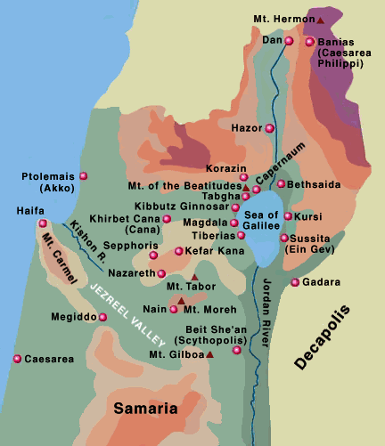

Jesús frecuenta las orillas del lago porque en ella se desarrolla la vida,¹³ en ella se acumula la población, por ejemplo: Cafarnaúm, de donde son Pedro y Andrés.
Por la llanura de Genesaret, donde comenzó la vida pública de Jesús, pasaban por el camino caravanas de Damasco a la Cesarea del litoral, por eso había en Carfanaúm una guarnición militar.¹⁴ Esto nos da la idea de una zona pluricultural y multiétnica.

El Monte Tabor, que es presentado en toda la Biblia como una montaña sagrada, domina la llanura situada al suroeste del lago, el relato de la transfiguración se sitúa en él.¹⁵ Este monte tiene aproximadamente 588 metros de altura.

Las casas de los campesinos de la zona eran pequeñas y muchas veces de una única pieza, en Galilea predominaba el latifundio. Las tierras solían ser del rey, de sus familiares, o de los ricos comerciantes.

A los habitantes de Galilea se les llamaba galileos. Aun siendo judíos, vivían como en una isla rodeada de pueblos paganos. Como era una vía comercial, existía constante tránsito de caravanas y, por consecuencia, se producía una mayor mezcla de etnias y culturas. Los galileos, por el contacto con otros pueblos estaban más abiertos a otras culturas y modos de ser, por eso eran de un espíritu religioso menos observante y escrupuloso que los judíos de Judea. Estos, más minuciosos y legalistas, consideraban a la zona semi pagana y desde tiempos pasados la llamaban "Galilea de los paganos". Posiblemente por eso los letrados (fariseos y escribas) despreciaban a Jesús y sus discípulos; "¿Es que también tú eres de Galilea?". "Estudia y verás que de Galilea no surge ningún profeta" (Jn.7,52).

Los galileos eran en su mayor parte campesinos y pescadores, de ahí que la mayor parte de las parábolas de Jesús tengan como marco la vida pesquera o agrícola. Tenían fama de rudos e incultos, pero leales y sinceros.¹⁶

Samaría

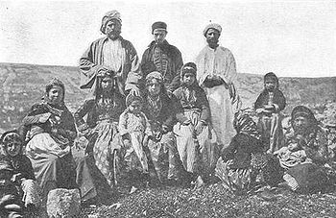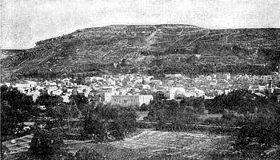
Familia samaritana.

Monte Garizím donde los samaritanos tenían su propio templo. Ellos negaban la importancia religiosa del templo de Jerusalén.

Es una provincia que está situada entre Galilea al norte y Judea al sur, estaba habitada por una población que no era "puramente" judía en sus orígenes. Desde el año 721 a. C. (invasión asiria), se habían instalado allí emigrantes de origen asirio, quizás junto con otros israelitas, de tal forma que las diferentes etnias y creencias se habían mezclado, dando orígen a un pueblo multi-étnico. Por eso para los judíos, los samaritanos eran un pueblo impuro ya que su sangre estaba contaminada por la de otros pueblos extranjeros.

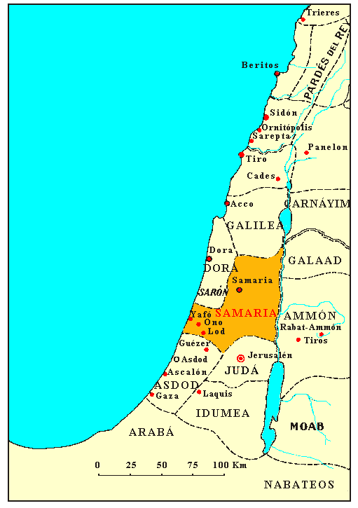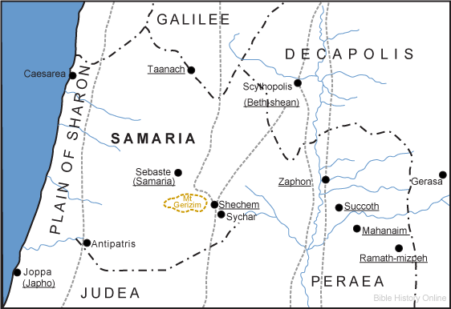

Sin embargo los samaritanos, creían ser los verdaderos descendientes de los hijos de Israel, y fueron quienes preservaron la escritura hebrea arcaica. En el siglo III antes de Cristo, el Rabí Hisda (miembro del Sanedrín) explicaba que los "pueblos ordinarios" a los que fue entregada la escritura hebrea arcaica eran, de hecho, los samaritanos.¹⁷ Ellos se consideraban fieles a la Ley, verdaderos israelitas, por ello la samaritana habla de "nuestro padre Jacob".¹⁸

Ellos tenían su propio templo sobre el monte Garizím (Jn 4,20). Entre los judíos y samaritanos se había desarrollado un odio mutuo, ya que en el 107 antes de Cristo, el judío Juan Hircano se apodero de Siquén capital de Samaría y destruyó el templo de Garizím, Herodes el Grande lo restauró en el año 30 antes de Cristo y se caso con una samaritana.¹⁹ En el año 6 después de Cristo, los samaritanos profanaron gravemente el templo de Jerusalén arrojando en él por la noche huesos humanos, precisamente en el día de Pascua. Desde entonces se creó una hostilidad implacable.

Los samaritanos negaban la importancia religiosa de Jerusalén. Los judíos tenían a los samaritanos como herejes y no querían ningún trato con ellos.^{Ref 7} Cuando los samaritanos iban a Jerusalén, los judíos no les permitían pasar del sitio reservado a los paganos, ni siquiera les aceptaban sacrificios expiatorios, ni penitenciales, ya que consideraban que no adoraban a Dios como era debido.

El Evangelio de Juan hace eco de ello en (Jn 4,9). Que un judío calificase a otro de "samaritano" era una grave injuria, por ello a Jesús lo insultan los dirigentes judíos diciéndole: ¿No tenemos razón en decir que eres un samaritano y que estás endemoniado?.²⁰ En Lc. 10,37, el escriba evita pronunciar la palabra "samaritano".

Judea

Es la región más meridional, alta y seca configurada por montañas que forman un macizo cerrado y accidentado, al sur y al este hay grandes zonas desérticas. Se produce trigo aunque en pocas cantidades, pero si bastantes aceitunas, uvas, dátiles, higos y legumbres. Casi todo el ganado que producen es sacrificado en el Templo y sus habitantes en general son pobres, que se alimentaban con pescado ahumado y salado, pero con poca carne.

La capital, Jerusalén, es la ciudad santa de los judíos. Está situada a 750 msnm y el Monte de los Olivos a 818 msnm. La ciudad está mal situada para el tráfico y comercio. La importancia de esta ciudad es más bien religiosa, allí está el templo judío, único en el mundo, al que todos deben peregrinar; centro de formación religiosa y sede de la autoridad suprema. La vida de Judea gira alrededor de Jerusalén y su Templo.

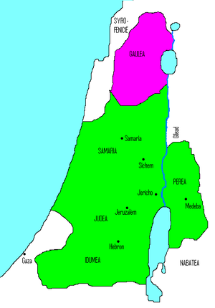

En Judea están varios pueblos de importancia en la vida de Jesús:
Betania que es un pueblito en la falda del Monte de los Olivos, a unos tres kilómetros de Jerusalén.²¹

Belén, aldea a unos 8 km de Jerusalén, llamada "Ciudad de David"²² porque en ella recibió la unción el Rey David. Según las profecías y los evangelios fue el lugar de nacimiento de Jesús, el Mesías.²³

Emaús, aldea situada a unos 12 km de Jerusalén.²⁴

Jericó, situada en un oasis muy fértil a unos 250 m bajo el nivel del mar. Esta se comunica con Jerusalén, a través del desierto de Judá, por una ruta accidentada y peligrosa, propicia al bandidaje.²⁵

Contexto histórico

En el año 40 a. C., la región estaba amenazada por los partos de Mesopotamia. Para remediar la situación, los romanos confiaron el gobierno a un rey cliente llamado Herodes. Herodes reinó hasta el año 4 a. C.

Gobierno

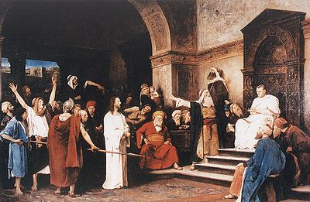
Cristo ante Pilato. Mihály Munkácsy 1881

En los territorios pequeños conquistados por los ejércitos romanos, el emperador desde Augusto, año 29 antes de Cristo, nombraba a un Prefecto o gobernador como su representante para dirigirlo todo. Desde los años 6 al 41 el Prefecto de Judea fue llamado Procurador.

El Procurador romano de Judea tiene el supremo poder militar, aunque depende del Legado romano de Siria. Es también el agente de finanzas del emperador romano, recoge la totalidad de los impuestos que los judíos tienen que pagar al fisco imperial romano. Bajo sus órdenes están los recaudadores de impuestos, respaldados por sus soldados.²⁶ La justicia ordinaria la ejerce el Sanedrín, pero el Procurador romano se reserva la ejecución de la pena de muerte.²⁷

Reside en Cesarea, pero en las fiestas acude a Jerusalén y vive en la ciudadela militar llamada Torre Antonia, edificada en el ángulo nordeste del Templo, donde habitualmente reside la guarnición romana (una cohorte)²⁸ de Jerusalén. Era un sitio estratégico desde donde era fácil controlar a la multitud que iba al Templo.

Desde los años 6 al 41 el Procurador Romano nombró en ocho ocasiones al Sumo Sacerdote.
Pilato fue Procurador romano desde el 26 al 35. Agripa I,²⁹ Se describe a Pilato como inflexible, de carácter arbitrario y despiadado, y le acusa de venalidad, robos, ultrajes, amenazas, de acumular ejecuciones sin previo juicio, de crueldad salvaje e incesante.³⁰ Procurador frío y hostil a los judíos, poco comprensivo con sus tradiciones religiosas provocó una resistencia no violenta cuando con engaño introdujo en Jerusalén, ciudad sagrada de los judíos, estandartes con la imagen del emperador. Exigió a los judíos que le entregaran dinero del tesoro del Templo para construir un acueducto que resolviera el problema del agua en Jerusalén.

De nuevo los judíos se alzaron, pero Pilato, con ayuda de sus soldados, disfrazados y mezclados con la multitud, pudo reprimir el motín, aporreando y matando a muchos, y ultimar la obra. Lucas 13,1 parece aludir a este hecho diciendo que Pilato había mezclado la sangre de unos galileos con las víctimas que ofrecían. El año 35 después de Cristo mató a unos samaritanos reunidos en el monte Garizín, ante las quejas de judíos y samaritanos el Legado de Siria, Vitelio, lo envía en el año 36 a Roma para que dé cuenta de sus abusos ante el emperador. Posiblemente muere en el año 37 suicidándose.

Los soldados de las guarniciones romanas en Palestina no eran romanos, por supuesto, tampoco judíos. Eran sirios y griegos que vivían en Palestina y que aborrecían a los judíos Los últimos tres reyes judíos independientes, los reyes asmoneos, sometieron y esclavizaron a las ciudades sirias y griegas cercanas a sus fronteras.

El rey Alejandro Janeo, que también era Sumo Sacerdote, reinó en Judea del 103 al 76 a. C., durante su reinado entro en agudo conflicto con los fariseos. El pueblo seguía las directrices de los fariseos y odiaba al rey. Como los fariseos se aliaron con los sirios, adversarios del rey, éste se vengó sangrientamente de los sirios. Josefo hace el siguiente relato de uno de esos excesos de venganza: Celebrado un banquete en un lugar no visible junto con sus concubinas, ordenó crucificar a unos ochocientos de ellos, degolló a sus hijos y a sus mujeres ante sus ojos, mientras aun estaban con vida, imponiéndoles en venganza de los agravios recibidos ese castigo, superior a lo que puede resistir un hombre.³¹

Desde entonces esas ciudades y sus habitantes temen a un reino judío poderoso. Y los judíos alentaban siempre la esperanza de volver a los buenos días de libertad, bienestar y esplendor, como en los tiempos del rey David.

Por eso los soldados sirios y griegos de Pilato no pueden menos de odiar a los que pretendían ser reyes o mesías. "¿Tu eres rey de los judíos?", preguntó Pilato. Y los soldados oyen como el procurador contesta a los que le piden el indulto de costumbre "¿Quieren que les suelte al rey de los judíos?" (Mc.15,1-2.9). Por eso se ensañan con Jesús, luego de ser condenado y azotados, estos se burlaban diciéndole "¡Salud, rey de los judíos!".

Según los datos, las mismas cohortes que habían intervenido en la ejecución de Jesús, manifestaron abiertamente más tarde su odio a los reyes judíos en la muerte del rey Agripa I. El año 44 celebraron públicamente en Cesarea la muerte de Agripa y arrastraron a un burdel imágenes de las hijas del rey.³²

Algunos grupos de la sociedad

Recaudadores de tributos

Estos eran agentes de aduana o recaudadores de impuestos, para aquel tiempo no eran funcionarios del Estado, sino comerciantes que adquirían del Estado, en arriendo, el derecho a la recaudación de impuestos. Para ello pagaban determinada suma de dinero al erario público, quedándose con todo lo que podían sacar por encima de esa suma.

Entre ellos se distinguían dos clases:

Los jefes del sistema de recaudación de impuestos: Eran gente rica, generalmente jefes de las familias de la alta sociedad de Jerusalén, algunos de ellos miembros del Sanedrín (ancianos o senadores del pueblo).

Los judíos tenían que pagar a los romanos unos impuestos directos y otros indirectos. Estos grandes arrendatarios de aduanas se responsabilizaban del pago de estos impuestos, luego se reembolsaban esas cantidades con creces, en éste cobro están respaldados por los romanos.

Arrendaban muchos puestos aduaneros, para cada puesto aduanero señalaban un canon de arriendo que era preciso entregar. Los ingresos superiores a éste canon se los quedaba el arrendatario como ganancia personal, llevando esto a la explotación y la estafa.

Los cobradores locales a quienes se les llamaba publicanos. Uno de ellos fue elegido por Jesús para ser apóstol suyo. Jesús no se fija en su ocupación (publicano, cobrador de impuestos), sólo lo llama para hacerlo discípulo y Mateo a su vez responde a éste llamado siguiéndole y ofreciendo un banquete.

La mayor parte de los que hacían este trabajo eran pobres o esclavos empleados por una agencia de recaudación de algún gran arrendatario, a su vez los despedían al menor problema.

Palestina sufría un sistema de impuestos verdaderamente opresivo, había que pagar derechos de aduana y de peaje a la entrada de los pueblos, en los puentes, los vados, los cruces de caminos. El hostigamiento de los publicanos era molesto y también muy costoso, pues los recaudadores tenían que exigir una cantidad superior a la tarifa oficial si querían ganarse la vida. Leví es uno de esos recaudadores o "publicano".³⁶

Es de notar también que el pueblo no conocía con certeza la ley romana de impuestos, y tampoco se atrevía a reclamar, ya que los recaudadores estaban apoyados.

A los ojos de todo sacerdote y fariseo, el publicano era un pecador, pues su profesión era considerada "contaminante" o "impura" por los escribas o doctores de la ley. Para los judíos el único impuesto legítimo es el que se pagaba al Templo, por tanto estos publicanos que cobraban para los romanos, eran también despreciados por la comunidad.

Por lo general los publicanos eran gente pobre, pertenecían a una clase social tan desfavorecida que tenían que aceptar este trabajo "deshonroso" para sobrevivir.
Los publicanos jamás eran invitados a comer, no los trataban, estaban despojados de sus derechos civiles: no podían ser jueces, ni siquiera testigos de un proceso, mucho menos pertenecer a una comunidad de fariseos, son pues, gente tomada como pecador, marginados, mal pagados y con frecuencia maltratados.

El comportamiento de Jesús con los publicanos

Los evangelios hablan directamente de estos "publicanos", recaudadores y normalmente asocia "publicanos y pecadores".³⁷
Juan el Bautista exige de los recaudadores, como signo de penitencia, el cobro exacto del impuesto fijado: Fueron también a bautizarse unos recaudadores, que le preguntaron: Maestro ¿qué tenemos que hacer? Él les contestó: No exijan más de lo que tienen establecido Lc.3,13.

La actuación de Jesús y de sus seguidores, fue sencillamente escandalosa, iban contra toda regla de comportamiento social y religioso. Son muchos ejemplos que hay de tal situación; cuando llamó al publicano Leví a ser discípulo íntimo suyo,³⁸ al frecuentar la compañía de publicanos y pecadores y comer con ellos,³⁹ Leví le ofreció en su casa un gran banquete, y estaban recostados a la mesa con ellos un gran número de recaudadores y otra gente Lc.5,29. Para los piadosos judíos era escandaloso que Jesús y sus seguidores comieran con ellos en la misma mesa.

Cuando se enfrenta con los fariseos mostrándoles que, salir al encuentro de un pecador, expresa mayor fidelidad al Dios Santo, que no buscar aislarse para alardear de su propia perfección: Los fariseos y los letrados de su partido (los fariseos que eran escribas) protestaban diciendo a los discípulos: ¿Se puede saber por qué comen y beben con recaudadores y pecadores?. Jesús les replicó: No necesitan médico los sanos, sino los enfermos. No he venido a invitar a justos, sino a pecadores, a que se arrepientan Lc.530-32.

Este forma de actuar de Jesús, le valió una especie de sobrenombre, más bien una acusación malévola: ¡Vaya glotón y borracho, amigo de recaudadores y pecadores! Mt.11,19.

Jesús justifica su conducta con tres parábolas que vienen a decir: así es Dios, así es mi Padre, y esto se puede comprobar en la lectura del evangelio de Lucas 15,1 al versículo 32.

Más allá todavía, y de un modo desconcertante y provocador dice que los publicanos son preferidos a los sumos sacerdotes y los senadores del pueblo: Los recaudadores y las prostitutas se dirigen, en lugar de ustedes, al reino de Dios Mt.21,23-32).

Los Zelotas

Estos eran hombres ardientes, "llenos de celo", de deseos por cumplir la Ley, sobre todo su primer mandato: para ellos "sólo Dios reina en Israel", y por eso están dispuestos a sacrificar hasta la propia vida.

Como ideología o partido no hay documentación cierta de ellos hasta el 44 después de Cristo. Y todos los escritos del Nuevo Testamento son posteriores a esa fecha. Su actividad se desarrolla, ciertamente, en el tiempo de las primeras comunidades cristianas. Los zelotas con su insurrección del año 66 provocan la represión romana y la caída de Jerusalén. Algunos autores consideran como zelotas a los galileos que con ocasión del censo de Quirino, hacia el año 6 después de Cristo, se rebelaron bajo la dirección de Judas el Galileo.⁴⁰

Los zelotas son fariseos militantes, se puede decir que representan el ala más radical de los fariseos, son observantes estrictos de la Ley escrita y de la tradición oral más rigurosa, son fanáticos en su afán por la instauración del reino de Dios en Israel. Ellos son los judíos nacionalistas más radicales: ortodoxos e integristas. Su fanatismo confunde política y religión, y se expresa con actos de terrorismo dirigido contra los romanos y contra los judíos que ellos consideran poco religiosos o colaboracionistas. Zelota o fanático es el sobrenombre del apóstol Simón.⁴¹

También se consideran instrumento de la venganza de Dios, en relación al culto y al sacerdocio, quieren purificar el Templo de la corrupción y de las injusticias, buscan purificar el país, contaminado especialmente por la ocupación romana, recurriendo a la violencia. Ellos niegan la obediencia a todo poder terreno, únicamnete obedecen a Dios y a su Ley.

Los romanos sostenían el principio jurídico de que, con la conquista de un país, sus tierras pasaban a ser propiedad del Estado (romano), y a la vez les cedía en usufructo a los nativos, exigiéndoles, a cambio, el pago de tributos.
Precisamente la introducción del tributo al César fue la que provocó la rebelión de Judas el Galileo, en el año 6 después de Cristo, cuando los romanos destierran a Arquelao, hijo de Herodes I el Grande y convierten a Judea en provincia romana.
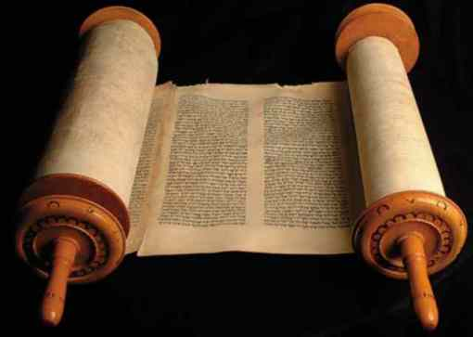

Para los zelotas, pagar el impuesto a los romanos es incurrir en pecado de idolatría. Como para ellos, la llegada el Reino depende de la acción revolucionaria violenta, roban, sobre todo a los ricos, secuestran personajes importantes, y si es preciso llegan al asesinato. La primera víctima de los zelotas sicarios (llamados así por el pequeño puñal o "sica" que utilizaban) fue el del sumo sacerdote Jonatám, hijo de Hannas.

Para los años 30, los zelotas no formaban un grupo organizado, sólo eran grupos clandestinos, con intereses sociales precisos, con inspiración religiosa, impacientes de liberar a Israel de la dominación romana. Los romanos los llaman "ladrones"⁴² y los consideran simples bandidos, escondidos en las montañas, que aprovechan las circunstancias, sobre todo las festividades para sus labores.

Clases sociales

Los ricos

En el aspecto socio-económico, en tiempos de Jesús, había en Palestina estratos sociales extremos: los ricos y los pobres.

Los ricos eran pocos en número, pero muy poderosos, conservadores en religión y también en política, generalmente pertenecían al grupo de los saduceos.
Entre estos ricos poderosos tenemos a Herodes II Antipas,⁴³ a la muerte, 4 años antes de Cristo, de su padre Herodes I el Grande,⁴⁴ había recibido una parte del reino de éste: Galilea, provincia del Norte, con la capital en Tiberiades⁴⁵ y la Transjordania al Este. Este era un vasallo del emperador romano, que ni siquiera le otorgó el título de rey. En el año 39 después de Cristo el emperador Tiberio lo destronó y desterró.

Los partidarios de Herodes Antipas, que eran pocos en número, eran llamados herodianos, siempre fueron enemigos de Jesús.⁴⁶

La plaga de impuestos que Hedores impuso, provocó la venta de tierras y la concentración latifundista en manos de unos pocos: miembros de la familia real, colaboradores a quienes recompensaba de ese modo, gente adinerada que invertía su dinero haciéndose con grandes haciendas.⁴⁷ Esta concentración de fincas en Galilea fomentaron el desempleo y la emigración, ya que algunos se fueron a mendigar a Jerusalén, y en parte también, el movimiento zelota que rechazaba el pago de los impuestos no religiosos.

La mayoría de estos hacendados vivían fuera de sus tierras y dejaban la administración en manos de empleados. Los jornaleros, gente sin empleos fijos, trabajaban para esas haciendas.⁴⁸

El padre de Herodes Antipas había comenzado la construcción del Templo de Jerusalén, y la prosiguió generosamente (año 19 a. C.).

Herodes ingresaba anualmente unos diez millones de denarios (1 denario era el salario razonable de un día). Poseía cantidad de mansiones; para confiscar y apoderarse de los bienes que le apetecían no retrocedía ni ante el asesinato.
Este Herodes es el que mando decapitar a Juan el Bautista en la cárcel.⁴⁹
Jesús mostró que no le temía,⁵⁰ rechazó todo trato con él⁵¹ y, alertó a sus discípulos sobre la maldad que en él se ocultaba.⁵²

Los sacerdotes jefes de familia eran integrantes de la aristocracia de Jerusalén, eran entre 15 y 17 familias, gente muy enriquecida con los grandes ingresos y poder que producía una religiosidad y culto montados en relación al Templo, eran los principales administradores del tesoro, y esta administración llevaba un dominio usufructual, pues se aprovechaban de todas sus rentas.

Las familias de los sumos sacerdotes se contaban entre las más ricas del país.

Los grandes comerciantes y terratenientes eran normalmente saduceos como los jefes sacerdotes, varios de ellos eran ancianos, miembros del Sanedrín.

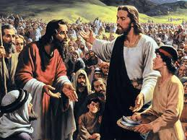

Los pobres

La mayor parte de la población eran gente pobre: Jesús recorría todos los pueblos y aldeas, enseñando en las sinagogas, proclamando la buena noticia del reino y curando toda dolencia y enfermedad. Viendo el gentío, le dio lástima de ellos porque andaban fatigados y decaídos como ovejas sin pastor (Mt.9,35-36). Entre ésta gente se encontraban:

Los jornaleros, asalariados que ganaban el sustento con el trabajo, se les pagaba por días y el abono era diario, trabajaban de sol a sol por un denario y la comida.⁵³

Los escribas no tenían un oficio ni ejercían el comercio, como la enseñanza de la Ley debía ser gratuita,⁵⁴ estos escribas eran generalmente pobres y vivían de las ayudas que recibían de sus admiradores y seguidores,⁵⁵ de la hospitalidad espontánea que les ofrecían,⁵⁶ de las invitaciones a tomar parte en los banquetes celebrados en otras casas.⁵⁷

Habían fariseos pobres, pero con cabeza de rico: "amigos del dinero" los llama el evangelio,⁵⁸ y escribas parásitos que se aprovechaban de la hospitalidad de las personas económicamente modestas: que se comen los bienes de las ciudad con pretexto de largos rezos (Mc.12,40).

Los esclavos, la mayoría de ellos estaban en el palacio de Herodes, venían a ser como criados domésticos no libres. Los judíos sólo podían ser esclavos durante seis años, y si el dueño no era judío, el esclavo debía ser rescatado por sus parientes. El servicio de esclavo no era considerado deshonroso, inclusive, el jornalero vivía mucho más inseguro que el esclavo.

El Templo no tenía esclavos, en el campo casi no habían y en la ciudad eran pocos.

Los mendigos, eran los que no trabajaban y no podían trabajar: Se le acercó un gran gentío llevándole cojos, ciegos, lisiados, sordomudos y otros muchos enfermos (Mt.15,29). Jerusalén era ya en tiempos de Jesús un centro de mendicidad.

Los mendigos se concentraban en torno al Templo, en las puertas exteriores de la explanada, en el atrio de los paganos y vivían de la limosna de gente piadosa. La limosna era una de las tres prácticas fundamentales de la piedad judía, junto con la oración y el ayuno.

Campesinos. " Am ha' aretz = pueblo de la tierra". Eran considerados por los sacerdotes como ignorantes de la ley e incapaces de cumplirla, sobre todo la ley del sàbado, la pureza ritual y el pago de los impuestos.

La clase media apenas existía y sólo había en Jerusalén, pertenecían a ella pequeños comerciantes, artesanos propietarios de sus talleres, y los dueños de las hospederías de Jerusalén.

Jesús enfrenta a los ricos

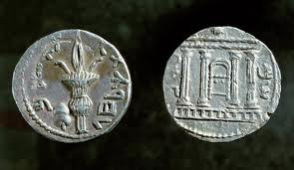

Jesús desenmascaró el poder alienante que se encierra en las riquezas, para él, las cosas materiales son buenas, necesarias y debemos disfrutarlas como regalo de Dios, por eso Jesús condena tan duramente a los ricos y reprocha a los que acaparan y poseen más de lo que necesitan para vivir, sin preocuparse de sus hermanos.

Los evangelios traen muestras de las llamadas de atención que hace a todos:

- No pueden servir a Dios y la riqueza (Mt. 6,24)
- Déjense de amontonar riquezas en la tierra... Porque donde tengas tu riqueza tendrás el corazón (Mt.6,19-21).
- Guárdense de toda codicia, que aunque uno tenga de sobra, la vida no depende de los bienes (Lc.12,15-21).
- Pero, ¡ay de ustedes los ricos, porque ya tienen su consuelo! (Lc.6,24).
- La raíz de todos los males es el amor al dinero (1Tim. 6,10).
- El que amontona riquezas para sí no es rico para Dios, sino insensato, necio: ha malgastado su vida (Lc.12,31-34).
- ¡Con que dificultad van a entrar en el Reino de Dios los que tienen dinero! (Mc.10, 17-27).
- Pero las preocupaciones de esta vida, la seducción de las riquezas y el deseo de todo lo demás los invaden, ahogan el mensaje y se queda estéril (Mc. 4,19).
- En cambio, busquen que él reine y eso se les dará por añadidura. Tranquilícense, rebaño pequeño, que es decisión de su Padre reinar de hecho sobre ustedes. Vendan sus bienes y denlo en limosnas; háganse bolsas que no se estropeen, un tesoro inagotable en el cielo, donde no se acercan los ladrones ni hecha a perder la polilla. Porque donde tengan su riqueza tendrán el corazón (Lc.10,17-27).
- Una cosa te falta: vete a vender lo que tienes y dáselo a los pobres, que Dios será tu riqueza; y, anda sígueme a mí. A estas palabras, el otro frunció el ceño y se marcho entristecido, pues tenía muchas posesiones (Mc.10,21-22).
- En vida te tocó a ti lo bueno y a Lázaro lo malo; por eso ahora él encuentra consuelo y tú padeces (Lc.16,19-31).
- Gánense amigos dejando el dinero injusto: así, cuando esto acabe, los recibirán en las moradas eternas (Lc.16,9-11).
- ¡Que bien echan a un lado el mandamiento de Dios para plantar su tradición! (Mc.7,8-13).
- Pagan el diezmo de la hierbabuena, de la ruda y de toda verdura, y pasan por alto la justicia y el amor de Dios (Lc.11,41-42).
- Esto es "Limpiar por fuera la copa y el plato, mientras por dentro están repletos de robos y maldades" (Lc.11,39).

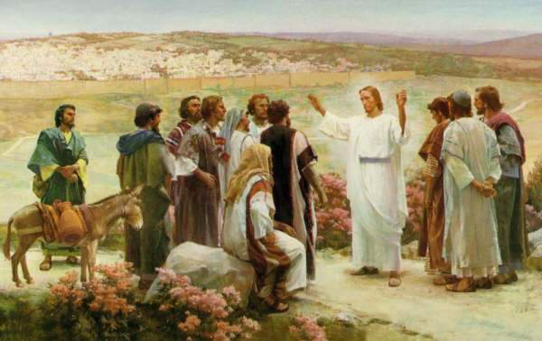

Notas

- ↑ Mt 20:25
- ↑ Mt 23:1-4
- ↑ Mc 6:34
- ↑ Jn 10:1-16
- ↑ Lc 7:11-16
- ↑ Jn 2:1-12
- ↑ Lc 4:28-302
- ↑ Lc 1:26
- ↑ Jn 1:46
- ↑ Mt 4:18, Mt 15:29
- ↑ Lc 5:1
- ↑ Mt 8:24
- ↑ Mc 1:16, Mc 2:13
- ↑ Mt 8:5
- ↑ Lc 17:1-13
- ↑ Jn 1:47
- ↑ Talmud de Babilonia, Sanedrín 21b
- ↑ Jn 4:12
- ↑ Juan 4:9
- ↑ Jn 8:48
- ↑ Jn 11:1-18,Jn 12:1
- ↑ Lc 2:4-11, Lc 2:15
- ↑ Mt 2:5-8,Lc 2:15,Jn 7:42
- ↑ Lc 24:13-35
- ↑ Mt 20:29, Lc 10:30, Lc 19:1
- ↑ Lc 3:14
- ↑ Jn 18:31
- ↑ La cohorte era una unidad táctica del ejército romano compuesta de tres, cinco o seis centurias. La centuria tenía
- ↑ Rey nombrado por los romanos en Filipo y Lisanias (años 37 a 44 d.C)
- ↑ Legatio de Filón, párrafos 299-305.
- ↑ (Ant. XIII 14,2).)
- ↑ Datos de Fl Josefo
- ↑ Jn 18:13-24
- ↑ Lc 2:41
- ↑ Mt 21:23
- ↑ Mc 2:14
- ↑ Mc 2:15-16, Mt 9:10-11,Lc 5:30, Lc 15:1-2
- ↑ Mt 9:9-10
- ↑ Mt 9:10-13
- ↑ Hch 5:37
- ↑ Lc 6:15, Hch 1:13
- ↑ Mc 15:27
- ↑ Lc 3:1, Lc 13:31
- ↑ Mt 2:1
- ↑ Jn 6:1-23
- ↑ Mc 3:6, Mc 12:13, Mt 22:16
- ↑ Lc 12:16-17
- ↑ Mt 20:1-6
- ↑ Mt 14:1-6
- ↑ Lc 13:31-33
- ↑ Lc 23:6-12
- ↑ Mc 8:15
- ↑ Mt 20:2-9
- ↑ Mt 10:8-10
- ↑ Lc 8:1-3
- ↑ Lc 9:4
- ↑ Lc 20:46
- ↑ Lc 16:14

